Assignment 1 Basic Knowledge

Released Date: September 12th

Version 1.0

Format: Name the document in the combination of name、ID and No. of Assignment.

**Example: Ping Yi_23_Assignment1.doc**

**Email the document to “pingy@wxit.edu.cn” before September 18th.**

**Task 1** Describe the MCU chip on the board of **Arduino Uno,** name **the type、number of pins、footprint and the main functions?**

任务1 描述Arduino Uno板上的单片机芯片，说出其类型、引脚数、脚印和主要功能。

**Answer:**

**Arduino Uno板上的单片机芯片**：是一款基于Atmega328的单片机开发版。

**类型**：是Arduino USB接口系列的最新版本。

**引脚数**：14个数字引脚（0-13），6个模拟输入。

**脚印**：power引脚，Analog in引脚，TX和RX引脚。

**主要功能**：Arduino Uno是一款基于ATmega328P的微控制器板。它有14个数字输入/输出引脚(其中6个可用作PWM输出)，6个模拟输入，16MHz晶振时钟，USB连接，电源插孔，ICSP接头和复位按钮。只需要通过USB数据线连接电脑就能供电、程序下载和数据通讯。

**Task 2** Two LEDs are respectively linked with the **digital pins of D11 and D12**, make code to let them both **blinking every second**.

任务2 两个LED分别与D11和D12的数字引脚相连，编写代码让它们每秒钟闪烁一次。



Fig 1 Blinking Duo

**Answer:**

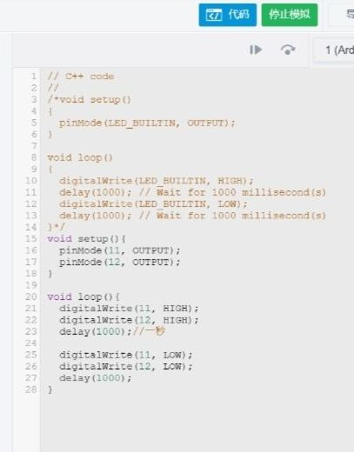

void setup(){

pinMode(11, OUTPUT);

pinMode(12, OUTPUT);

}

void loop(){

digitalWrite(11, HIGH);

digitalWrite(12, HIGH);

delay(1000);//一秒

digitalWrite(11, LOW);

digitalWrite(12, LOW);

delay(1000);

}